Messe- und Kongress-GmbH
Joseph-Dollinger-Bogen 7
D- 80807 München
Tel.: +49 (0)89 32391-259
Fax: +49 (0)89 32391-246
www.logimat-messe.de
www.tradeworld.de
8. bis 10. März 2016, Neue Messe Stuttgart

Im Rahmen der:

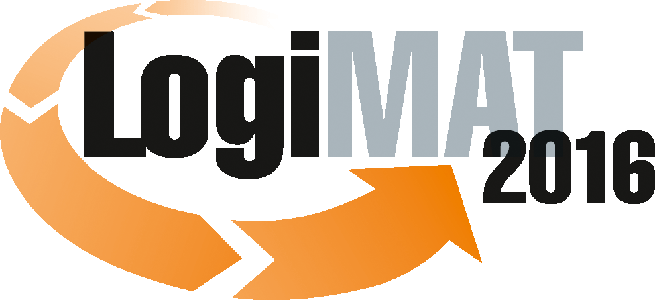

14. Internationale Fachmesse für Distribution,
Material- und Informationsfluss

München, 04.02.2016

Presseinformation

FORUM: Zukunftsforum Handel 2016
Retail 4.0 - Ist die Logistik fit für die Trends des digitalen Handels?

Donnerstag, 10. März 2016 von 10:00 bis 11:30 Uhr, Forum T, Halle 6

Moderation: Dr. Volker Lange, Leiter Verpackungs- und Handelslogistik, Fraunhofer-Institut für Materialfluss und Logistik, Dortmund

Retail 4.0 – Ist die Logistik fit für die Trends des digitalen Handels? Unter dieser Fragestellung steht das Zukunftsforum Handel im Jahr 2016. Welche Trends und Visionen des digitalen Handels können wir erwarten und was sind die wesentlichen Auswirkungen, Herausforderungen und auch Chancen für die logistischen Prozesse?

Industrie 4.0 und Digitalisierung machen auch vor dem deutschen Handel nicht halt. Der stationäre Handel verschmilzt immer stärker mit den Formaten des E-Commerce. Direkte Interaktionen mit dem Kunden finden nicht mehr nur im Geschäft, sondern über verschiedenste Kanäle statt. Die klaren Gewinner sind dabei die Multichannel-Händler. Bereits heute verfügen 62% der Onlinehändler in Deutschland auch über einen stationären Vertriebskanal – fast zwei Drittel aller Onlineshops werden also von Multichannel-Händlern betrieben. Im Hintergrund sind dabei leistungsfähige Logistikprozesse notwendig, um die Vernetzung von B2B und B2C und die daraus resultierende Komplexität zu bewältigen.

Die fortschreitende Technologieentwicklung führt jedoch zu einer zunehmenden Akzeptanz virtueller Einkaufskanäle, damit auch zu einer völlig neuen Rolle des individuellen Konsumenten – sei es durch die Verfügbarkeit kundenspezifischer Informationen. Auf der anderen Seite ermöglicht die Technologie aber auch erhebliche Chancen für die Logistik: Logistische Services von der Zustellung bis hin zur Verpackung werden individuell auf den Warenempfänger zugeschnitten, der zunehmend eine Steuerungsfunktion der Lieferkette übernimmt. Darüber hinaus sind zur Steuerung und Kontrolle von Waren- und Informationsfluss gänzlich neue Möglichkeiten gegeben. Das zum Teil ohne Integration in zentrale Systeme, sondern viel kleiner, intuitiver und einfacher für den Anwender.

Ein weiterer Aspekt kommt durch die Technologie des 3D-Drucks hinzu. Die dreidimensionale Drucktechnik könnte zu einer Schlüsselindustrie des 21. Jahrhunderts werden und die bisherigen Wertschöpfungsketten revolutionieren. Nicht nur in der industriellen Fertigung, sondern auch im Handel könnte die Herstellung von Produkten on-demand die heutigen Systeme der Warenversorgung grundlegend verändern. Mögliche Veränderungen für Lagerhaltung und Logistik liegen auf der Hand: Wer braucht schon große Lagerhallen, wenn Nachschub auf Knopfdruck binnen weniger Stunden hergestellt werden kann?

Das sind nur einige Beispiele der Trends und Rahmenbedingungen, denen sich die Handelslogistik künftig stellen muss. Welchen weiteren Herausforderungen uns in den nächsten Jahren im Handel erwarten, darüber berichten und diskutieren die Teilnehmer des Zukunftsforums Handel auf der TradeWorld im Rahmen der LogiMAT 2016. Erfahren Sie in verschiedenen Perspektiven aus Forschung, Industrie und Handel, welche Trends im Handel wesentlichen Einfluss auf die zugehörige Logistik nehmen werden.

Ablauf des Fachforums:

10:00 Uhr |  | Retail 4.0 – Wo geht die (logistische) Reise hin?  Christiane Auffermann, Gruppenleiterin Handelslogistik, Fraunhofer-Institut für Materialfluss und Logistik
10:30 Uhr |  | Ware und Information im Gleichschritt – Was ist für den Handel jetzt möglich?  Alexander Hille, Projektleiter AutoID / EPCIS, Migros-Genossenschafts-Bund
11:00 Uhr |  | Der digitale Smartshopper  Linda Wonneberger, Media Consultant, checkitmobile GmbH

Hinweis: Für den redaktionellen Inhalt dieser Meldung ist das Unternehmen bzw. Institut verantwortlich, das dieses Forum veranstaltet.

München, den 04.02.2016 Abdruck honorarfrei, Belegexemplar erbeten an EUROEXPO Messe- und Kongress-GmbH, Presse- und Öffentlichkeitsarbeit, 80912 München

